Ìpçsãn

Bilreiro, folha do trovão, folha de ßàngó
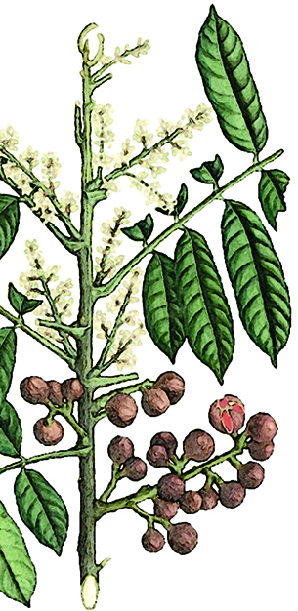

Cântico
Ìpçsãn ewé ãra
Ewé ta lóke wa àgbéso
Ìpçsãn ewé ãra
Ewé ta lóke wa àgbéso

Bilreiro , folha do trovão (folha de ßàngó)
Folha que ilumina do alto, proteja-nos,
erga-nos, levante-nos
Bilreiro, folha do trovão
Folha que ilumina do alto, proteja-nos,
erga-nos, levante-nos

Orìÿa
Ôya
Ògún
ßàngó
Olorun
Também conhecida popularmente como carrapeteira, é da árvore bilreiro que são retirados os bilros usados na confecção das rendas de almofadas. No Ritual das Folhas se canta para ìpçsãn, a folha do trovão, a folha do oríÿa ßàngó, que com Seu forte grito acorda quem está dormindo. Para o candomblé, “quem muito dorme, nada aprende e nada vê” (pelo menos no que diz respeito ao aprendizado terrestre).

Mito
É ßàngó, Deus do Trovão, Oríÿa de Olhos de Orogbo, sempre abertos e atentos, que com Sua voz rouca grita para que nos levantemos e, como guerreiros, enfrentemos as lutas de cada dia. ßàngó, um oríÿa colérico que sabe usar a arma que Olorun Lhe deu, a cólera, a fim de ter a força necessária para empreender pequenas e grandes batalhas. Pois o amor é belo e sublime, mas é a força da cólera gerada pela indignação que, sobre controle racional, capacita o homem para lutar contra as injustiças, individuais e coletivas.

Dados Científicos
Reino | Plantae | Divisão | Magnoliophyta
Classe | Magnoliopsida | Ordem | Sapindales
Família | Meliaceae | Gênero | Guarea
Espécie | Guidonia | Nome Científico | Guarea Guidonia

